# РАСХОДОМЕР СЧЕТЧИК

**РС-01**

### Руководство по эксплуатации

РЭ 4213-001-23477532-05

СОДЕРЖАНИЕ

Лист

1 Назначение………………………………………………………… 3

2 Основные технические характеристики………………………….4

3 Комплект поставки……………………………………………….. 6

4 Маркировка……………………………………………………….. 6

5 Устройство и принцип работы……………………………………6

6 Указание мер безопасности……………………………………….8

7 Порядок установки и подготовки к работе……………………… 9

8 Характерные неисправности и методы их устранения………….9

9 Методика поверки…………………………………………………10

10 Гарантийные обязательства……………………………………...14

Приложение А Таблица исполнений……………………………….15

Приложение Б Габаритный чертеж……………………………….. 19

Приложение В Схемы подключений……………………………… 21

Приложение Г Схемы поверки…………………………………….. 22

Приложение Д Чертеж средств взрывозащиты ……………………23

Настоящее руководство по эксплуатации предназначено для ознакомления с устройством и принципом действия расходомера счетчика РС01 (в дальнейшем РС), устанавливает правила его эксплуатации и методику поверки, соблюдение которых обеспечивает сохранение технических характеристик.

1 Назначение

РС предназначен для измерения объемного расхода жидких, газообразных, в том числе агрессивных, сред и сухого пара в системах АСУ ТП на предприятиях различных отраслей, а также для учета объемного количества воды или пара в системах водотеплоснабжения.

РС рассчитан, как на индивидуальную эксплуатацию, так и в комплекте с вычислителями в составе теплосчетчиков и узлов коммерческого учета тепловой энергии.

РС изготавливается в исполнениях:

- невзрывозащищенном;

- взрывозащищенном с видом взрывозащиты "взрывонепроницаемая оболочка" (d), с уровнем взрывозащиты " взрывобезопасного электрооборудования " (1) в соответствии с ГОСТ 51330.0-99, ГОСТ 51330.1-99; маркировка взрывозащиты "1ExdIICT5 X" по ГОСТ 51330.0-99 (Знак "X" ука­зывает на постоянно присоединенный кабель и рабочее давление не превышает предельно допустимое).

РС взрывозащищенного исполнения предназначен для установки во взрывоопасных зонах В-1а и В-1б класса помещений и наружных установок согласно главе 7.3 ПУЭ и ГОСТ 51330.9-99, ГОСТ 51330.13-99.

1. РС является прибором:

- по числу преобразуемых входных сигналов – одноканальным;

- по зависимости выходного сигнала от расхода – линейным или нелинейным (в зависимости от исполнения);

- по связи между входными и выходными цепями – без гальванической связи;

- по конструктивному исполнению – взрывозащищенным или невзрывозащищенным (в зависимости от исполнения).

* 1. РС может устанавливаться на горизонтальных, вертикальных и наклонных трубопроводах.

1.3 РС относится к восстанавливаемым, однофункциональным, одноканальным изделиям.

В шифре РС закодированы следующие параметры его конструктивного исполнения:

РС 01. ХХ. ХХХ.ХХ. Х

|  |  |  |  |  |
| --- | --- | --- | --- | --- |
| Код конструктивного исполнения |  |  |  |  |
| Диаметр условного прохода | |
| Наибольший расход | |  |  |  |
| Код выходного сигнала | |  |  |  |
| Исполнение по взрывозащите | |  |  |  |

Соответствие кодов конструктивного исполнения диаметрам условного прохода,

наибольшему расходу, виду выходного сигнала и взрывозащишенности приведено в Приложении А.

Пример записи условного обозначения расходомера счетчика при заказе:

«Расходомер счетчик РС01.10.020.05.О ТУ 4213-001-23477532-05»

1. Основные технические характеристики

2.1 Состав расходомера счетчика.

Расходомер счетчик в исполнениях РС01.ХХ.ХХХ.00.Х, РС01.ХХ.ХХХ.02.Х,

РС01.ХХ.ХХХ.42.Х, РС01.ХХ.ХХХ.05.Х состоит из собственно первичного преобразователя расхода (далее по тексту - ППР), включающего в себя струйный автогенератор (САГ) и устройство преобразования сигнала (УПС), выполненные в одном агрегате.

РС с токовым выходом, в исполнениях РС01.ХХ.ХХХ.02.Х, РС01.ХХ.ХХХ.42.Х, РС01.ХХ.ХХХ.05.Х, помимо ППР, включает в себя преобразователь частоты в ток (ПЧТ), также выполненный в одном агрегате с ППР.

РС с местным отсчетом, в исполнении РС01.ХХ.ХХХ.06.Х, выполняющий функцию счетчика количества, помимо ППР, содержит счетчик количества (далее по тексту – СК). В качестве СК может применяться вторичный прибор, с функцией отображения измеряемой информации, стороннего производства, рекомендованный заводом-изготовителем РС.

СК изготавливается только в невзрывозащищенном исполнении.

2.2 Диапазон измеряемых расходов:

- для жидкостей, м3/ч - от 0,05 до 80;

- для газов, м3/ч - от 0,1 до 600;

- для пара, м3/ч - от 0,1 до 600.

2.3 Верхний предел измеряемого объема (массы) при суммарном учете - 9999 м3 (кг) или определяется возможностью вторичного прибора, стороннего производства, рекомендованный заводом-изготовителем РС.

2.4 Предел допускаемой основной приведенной относительной погрешности не превышает:

- для жидкостей - + 1 %;

- для газов и пара - + 1,5 %.

2.5 Параметры измеряемых сред:

2.5.1 Для жидкостей:

- кинематическая вязкость, м2/с - от 6∙10-7 до 12∙10-6;

- температура, 0С - от +5 до +180;

- плотность, кг/м3 - от 650 до 1800;

- наибольшее статическое давление, МПа - не более 10.

2.5.2 Для газов:

- кинематическая вязкость, м2/с - от 5∙10-6 до 25∙10-6;

- температура, 0С - от минус 30 до +50;

- плотность, кг/м3 (при нормальных условиях) - от 0,5 до 2,5;

- наибольшее статическое давление, МПа - не более 10.

2.5.3 Для пара:

- температура, 0С - от + 100 до +200;

- плотность (определяется давлением и температурой), кг/м3 - от 0,5 до 5;

- наибольшее статическое давление, МПа - не более 10.

2.6 Диаметр условного прохода, Ду – в соответствии с Приложением А.

2.7 Дополнительная погрешность от изменения температуры окружающей и измеряемой среды не превышает 1/3 предела основной допускаемой погрешности на каждые 10 0С при отклонении от нормальных условий.

2.8 Выходной сигнал расходомера счетчика:

* для исполнений РС01.ХХ.ХХХ.02.Х, РС01.ХХ.ХХХ.05.Х, РС01.ХХ.ХХХ.42.Х - токовый, в зависимости от исполнения 0-5 мА, 0-20 мА, 4-20 мА, пропорционален измеряемому расходу;
* для исполнения РС01.ХХ.ХХХ.00.Х – частотный не унифицированный, с амплитудой импульсов не менее 2,4 В в диапазоне частот 8-2000 Гц;
* для исполнения РС01.ХХ.ХХХ.00.Х – частотный унифицированный в диапазоне частот от 2000 до 4000 Гц и пропорционален измеряемому расходу;
* для исполнения РС01.ХХ.ХХХ.06.Х – кодовый, отображаемый в измеряемых единицах на индикаторе СК или на вторичном приборе, с функцией отображения измеряемой информации, стороннего производства, рекомендованный заводом-изготовителем РС.

2.9 Предельные значения сопротивлений нагрузки:

- не более 2 кОм для РС с выходным током 0-5 мА;

- не более 600 Ом для РС с выходным током 0-20 мА; 4-20 мА.

- не менее 500 Ом для РС с частотным выходом.

2.10 Емкость нагрузки для РС с частотным выходом не более 2500 пФ.

2.11 В зависимости от исполнения напряжение питания РС от сети переменного тока 220 В, 50 Гц, либо от источника постоянного тока плюс (24,0 ± 2,4) В.

2.12 Потребляемая мощность в зависимости от исполнения, не более 10 ВА, 1,5 Вт.

2.13 Сопротивление изоляции электрических цепей питания РС относительно корпуса при температуре окружающего воздуха (20 ± 5) ºС и относительной влажности не более 80 % - не менее 20 МОм.

2.14 Электрическая изоляция выдерживает в течение 1 мин. синусоидальное переменное напряжение 500 В частотой 50 Гц при температуре окружающего воздуха (20 ± 5) °С и относительной влажности не более 80 %.

* 1. Устойчивость к воздействию температуры и влажности в соответствии с ГОСТ 12997-84 удовлетворяет требованиям исполнения С1.
  2. Степень защиты от проникновения пыли и воды в соответствии с ГОСТ 14254-80:

– ППР…………………………………….. …..IP55;

– СК ……………..………………………… …IP20.

2.17 РС в транспортной таре выдерживает воздействия:

- температуры окружающего воздуха от минус 50 до +50 °С;

- относительной влажности воздуха (95 ±3) % при температуре 35 °С по ГОСТ 12997;

- вибрации в диапазоне частот от 5 до 25 Гц с амплитудой смещения 0,1 мм;

- транспортной тряски с пиковым ускорением 98 м/с2 (10q) при длительности ударного импульса 16 мс при общем количестве ударов (1000 ± 10).

2.18 Габаритные и присоединительные размеры РС приведены в Приложении Б.

2.19 По способу защиты человека от поражения электрическим током РС соответствует классу 01 по ГОСТ 12.2.007.

2.20 Средняя наработка на отказ – 67000 час, критерием отказа РС является несоответствие его требованиям п.2.4.

2.21 Среднее время восстановления работоспособного состояния РС – не более 2 ч.

2.22 РС относится к восстанавливаемым, не ремонтируемым в условиях эксплуатации изделиям.

* 1. Средний срок службы 8 лет.

3 Комплект поставки

3.1 Комплект поставки должен соответствовать таблице 1.

Таблица 1

|  |  |  |  |
| --- | --- | --- | --- |
| Наименование | Обозначение документа | Коли-чество | Примечание |
| РС  СК | 4213-001-23477532-05 | 1шт.  1шт. | Определяется  заказом |
| Розетка 2РМ14КПН4Г1В1 | ГЕО.364.126 ТУ | 1шт. | Определяется  заказом |
| Паспорт | ПС 4213-001-23477532-05 | 1 экз. |  |
| Руководство по эксплуатации | РЭ 4213-001-23477532-05 | 1экз. |  |

4 Маркировка

4.1. На шильдике, прикрепленном к каждому РС, указаны:

* товарный знак предприятия-изготовителя;
* шифр изделия;
* пределы измерения расхода жидкости (газа, пара);
* напряжение питания;
* дата изготовления;
* степень защиты по ГОСТ 14254;
* знак утверждения типа расходомера счетчика;
* заводской номер расходомера счетчика;
* во взрывозащищенном исполнении имеют маркировку по взрывозащите «1ExdIICT5X» по ГОСТ Р 51330.0-99;
* температура окружающей среды «– 40 оС ≤ tа ≤ + 50 оС».

4.2. Вблизи внутреннего и наружного заземляющих зажимов располагаются рельефные знаки заземления, выполненные по ГОСТ 21130.

4.3. На съемной крышке имеется предупредительная надпись «Открывать, отключив от сети».

4.4. На каждую потребительскую тару РС наклеена этикетка, содержащая:

- товарный знак или наименование предприятия-изготовителя;

- наименование и сокращенное условное обозначение РС;

- порядковый номер и количество РС (при групповой упаковке);

- год и квартал выпуска.

5 Устройство и принцип работы

5.1 Принцип действия РС основан на использовании эффекта колебания струи измеряемой среды при протекании ее через струйный автогенератор (САГ), который представляет собой бистабильный струйный элемент, охваченный обратными связями, обеспечивающими режим автоколебаний.

Частота пневматических или гидравлических импульсов пропорциональна объемному расходу (корню квадратному из перепада давлений между входом и выходом САГ, т.е. между плюсовой и минусовой камерами сужающего устройства).

Пульсации давления воспринимаются пьезоэлектрическими преобразователями (датчиками), установленными в каналах обратной связи САГ.

Электрические импульсы от датчиков поступают в ППР, где происходит фильтрация помех и дифференциальное усиление частотного сигнала.

5.2 От ППР по линии связи на вход СК поступает частотно-импульсный сигнал, который содержит информацию о расходе контролируемой среды.

СК содержит следующие основные узлы:

* микроконтроллер МК;
* блок динамической индикации БДИ;
* блок питания БП;
* панель управления ПУ (переключатель «Память», кнопка «Сброс», выключатель «Сеть»).

Сигналы поступают на соответствующие входы микроконтроллера, который в соответствии с записанной в него программой, выполняет следующие функции:

* производит измерение импульсного сигнала;
* вычисляет по заданным коэффициентам текущую величину расхода;
* вычисляет текущее значение объема;
* формирует сигналы управления блоком индикации.

Блок динамической индикации служит для отображения на светодиодном индикаторе информации о величине расхода, в зависимости от положения переключателя «Память» запоминает величину текущего объема или расхода.

Кнопка «Сброс» позволяет выполнить сброс текущих показаний на блоке динамической индикации.

Блок питания рассчитан на напряжение сети переменного тока 220 В, 50 Гц.

5.3 Коррозионная стойкость РС обеспечивается выполнением деталей, соприкасающихся со средой, из стали 12Х18Н10Т и фторопласта Ф4 ТУ 6-05-810-76 (фторопласта Ф4 используется только для невзрывозащищенного исполнения).

5.4. Обеспечение взрывозащищенности.

Обеспечение взpывозащищенности РС с видом взрывозащиты «взрывонепроницаемая оболочка», достигается заключением электрических частей во взрывонепроницаемую оболочку по ГОСТ Р 51330.1-99, которая имеет высокую степень механической прочности по ГОСТ Р 51330.0-99, выдерживает давление взрыва и исключает его передачу в окружающую взрывоопасную среду.

Взрывонепроницаемость обеспечивается также исполнением деталей оболочки и их

соединением с соблюдением параметров взрывозащиты по ГОСТ Р 51330.1-99.

Взрывонепроницаемые плоские, цилиндрические и резьбовые соединения обозначены на чертеже средств взрывозащиты (Приложение Д) надписью «Взрыв» с указанием допустимых по ГОСТ Р 51330.1-99 параметров взрывозащиты.

РС имеет герметизированный взрывонепроницаемый кабельный ввод, выполненный по ГОСТ Р 51330.0-99, ГОСТ Р 51330.1-99, который позволяет ввести кабель с наружным диаметром 5…14 мм.

Максимальная температура наружной поверхности датчика соответствует

температурному классу Т5 (100 °С) по ГОСТ Р 51330.0-99 и не превышает рабочую

температуру примененных в РС изоляционных материалов. Отсутствие наружных

пластмассовых деталей и содержание магния в составе материала оболочки менее, чем

7,5 % обеспечивают фрикционную и электростатическую искробезопасность (ГОСТ Р

51330.0-99). В РС предусмотрены внутренний и внешний заземляющие зажимы и

знак заземления, выполненные по ГОСТ 21130-75. Hа съемной крышке имеется предупредительная надпись "Открывать, отключив от сети", маркировка взрывозащиты "1ЕхdIIСТ5Х" по

ГОСТ Р 51330.0-99.

5.5.Обеспечение взрывозащищенности при монтаже, эксплуатации и ремонте.

Пpи монтаже и эксплуатации датчика необходимо руководствоваться следующими

документами: правила ПТЭЭП (гл.3.4), правила устройства электроустановок (ПУЭ)

(гл.7.3), ГОСТ Р 51330.1-99, ГОСТ Р 51330.13, настоящее РЭ.

5.5.1. Обеспечение взрывозащищенности при монтаже

Пpи монтаже и эксплуатации РС взрывозащищенного исполнения необходимо

соблюдать следующие требования:

- перед монтажом обратить внимание на маркировку взрывозащиты, предупредительные

надписи, отсутствие повреждений корпуса взрывонепроницаемой оболочки, наличие

заземляющего зажима на корпусе взрывонепроницаемой оболочки, состояние

подключаемого кабеля, наличие средств уплотнения для кабеля и крышки;

- при подсоединении должны быть приняты меры, исключающие влияние натяжения или

перекручивания кабеля;

- по окончании монтажа должно быть проверено электрическое сопротивление

изоляции между электрическими цепями и корпусом РС не менее 20 МОм и

электрическое сопротивление линии заземления не более 4 Ом;

- проверка параметров взpывозащиты производится пpи отключенном напряжении

питания, а электрическая прочность изоляции - вне взрывоопасной зоны;

- во взрывоопасных зонах у РС со взрывонепроницаемой оболочкой не допускается

открывать крышку пpи включенном питании;

- настройка РС с видами взpывозащиты "взрывонепроницаемая оболочка" должна

производиться вне взрывоопасной зоны.

5.5.2. Обеспечение взрывозащищенности при эксплуатации

При эксплуатации корпус РС должен быть заземлен.

При всех работах с РС необходимо соблюдать следующие основные меры

предосторожности:

- перед каждым включением РС необходимо проверить его заземление и

исправность предохранителей в системе потребителя;

- при устранении дефектов РС, присоединение и отсоединение его от магистрали,

подводящей измеряемую среду, должно производиться при отсутствии измеряемой среды в магистрали и при отключенном электрическом питании.

Допускается эксплуатация РС, при повышенной концентрации кислорода, при условии, что содержание взрывоопасной смеси соответствует категории IIC.

5.5.3. Ремонт взрывозащищенного РС.

Ремонт РС должен производиться только на предприятии-изготовителе в соответствии с РД 16407-89 «Электрооборудование взрывозащищенное. Ремонт» и главой 3.4 ПЭЭП «Электроустановки во взрывоопасных зонах».

ПО ОКОНЧАНИИ РЕМОНТА ДОЛЖНЫ БЫТЬ ПРОВЕРЕНЫ ВСЕ ПАРАМЕТРЫ ВЗРЫВОЗАЩИТЫ В СООТВЕТСТВИИ С ЧЕРТЕЖОМ ВЗРЫВОЗАЩИТЫ.

6 Указание мер безопасности

* 1. К эксплуатации РС допускаются лица, ознакомленные с правилами техники безопасности при работе с электрическими устройствами напряжением до 1000 В.

6.2 При работе с РС категорически ЗАПРЕЩАЕТСЯ:

- эксплуатировать расходомер счетчик в условиях и режимах, отличающихся от указанных в руководстве по эксплуатации;

- производить внешние соединения при подключенном напряжении питания РС.

* 1. В случае возникновения аварийных условий и режимов работы РС, необходимо немедленно отключить напряжение питания.

7 Порядок установки и подготовки к работе

7.1 Порядок установки и монтажа.

7.1.1 Схемы подключений РС приведены в Приложении В.

РС следует монтировать с помощью резьбового соединения или фланцевых соединителей на трубопроводах, длина прямых участков которых не менее 10Ду на входе ППР и не менее 5Ду на выходе.

Для РС исполнения РС01.ХХ.ХХХ.06.Х выходной кабель ППР следует подключить к приборной вилке на корпусе СК (в случае использования вторичного прибора, стороннего производства, рекомендованного заводом-изготовителем РС, необходимо следовать инструкциям, указанным в дополнении на паспорт РС).

7.1.2 Прокладку кабеля-вставки рекомендуется производить в заземленных стальных трубах.

7.2 Подготовка к работе.

Перед включением РС в работу необходимо:

- проверить правильность монтажа РС и линий связи;

- проверить надежность заземления РС;

* проверить герметичность соединений;
* произвести визуальный контроль РС;
* открыть вентили, стоящие в соединительных линиях и заполнить средой проточные полости РС.

7.3 Подайте питание на РС, включив тумблер «Сеть» на СК, и прогрейте его во включенном состоянии в течение 15 мин.

Нажмите кнопку «Сброс», с этого момента РС начинает подсчет объемного расхода контролируемого продукта.

Цифры на индикаторе при этом отображают объем продукта, прошедшего через РС.

7.4 Для сброса показаний нажмите кнопку «Сброс» на передней панели и убедитесь, что индикатор отображает нули.

8 Характерные неисправности и методы их устранения

* 1. Перечень наиболее часто встречающихся или возможных неисправностей приведены в таблице 2.

Таблица 2

|  |  |  |
| --- | --- | --- |
| Наименование неисправности и  внешнее проявление | Вероятная причина | Методы устранения |
| 1 При включении расходомера отсутствует выходной сигнал. | Разрыв в цепи внешних соединений | Найти и устранить разрыв |
| 2 Показания СК неустойчивы | Наличие газовых пузырей в жидкой измеряемой среде | Устранить источник газовых пузырей |
| 3 Наличие импульсов на выходе РС при отсутствии расхода | Отсутствие заземления | Произвести заземление РС |
| 4 Выходной сигнал отсутствует или нестабилен | Засорение САГ | п.8.2 методики |
| 5 Нет свечения индикатора при включении СК | Неисправен сетевой предохранитель | Заменить предохранитель |

8.2 Регулирование и настройку РС осуществляет предприятие - изготовитель.

9 Методика поверки

9.1 РС подвергаются первичной поверке при выпуске из производства, после ремонта, а также при хранении РС перед вводом в эксплуатацию более 6 месяцев.

РС, находящиеся в эксплуатации, подвергаются периодической поверке с межповерочным интервалом 2 года.

Внеочередная поверка проводится в процессе эксплуатации, если необходимо удостовериться в исправности РС, при утрате документов, подтверждающих прохождение очередной поверки.

9.2 Операции поверки

Операции поверки приведены в таблице 3.

Таблица 3

|  |  |  |  |
| --- | --- | --- | --- |
| Наименование операции | Номер пункта методики | Поверка | |
| первичная | периодическая |
| 1 Внешний осмотр, проверка упаковки, комплектности и маркировки | 9.4.2 | + | + |
| 2 Опробование | 9.4.3 | + | + |
| 3 Определение основной погрешности преобразования | 9.4.4 | + | + |

9.3 Средства поверки.

При проведении поверки должны быть использованы средства измерений, приведенные в таблице 4.

Таблица 4

|  |  |
| --- | --- |
| Наименование эталонного или вспомогательного средства измерения | № п. методики |
| Дифманометр ″Сапфир-22ДД″ модель 2434, 2440.  Класс точности 0,25. Предел измерения от 6.3 до 160 кПа | 9.4.4 |
| Частотомер Ф5137 ТУ 25-04 37476-79. Относительная погрешность по частоте ± 5 ∙ 10-8 | 9.4.4 |
| Универсальный вольтметр Щ-31 ТУ 1244.1077-82.  Класс точности 0,05. Предел измерения 30 мА. | 9.4.4 |
| Расходомерная установка воздуха и воды РУВВ УАТМ 2.822.345 ТУ. Диапазон расходов –по воде от 0,063 до 4,5 м3/ч; - по воздуху от 0,1 до 8,0 м3/ч. Погрешность – 0,5 %. | 9.4.4 |

Примечание – Допускается использование средств измерений, обеспечивающих требуемую точность и диапазон измерения.

9.4 Методика поверки.

9.4.1 Поверка проводится при нормальных условиях:

- температура окружающего воздуха (20 ± 3) °С;

- относительная влажность окружающего воздуха от 45 до 80 %;

* атмосферное давление от 84 до 106,7 кПа;
* отсутствие вибраций, тряски, ударов, электрических и магнитных полей, влияющих на работу приборов.

Нормальные условия измеряемой среды.

РС на холодную воду:

- измеряемая среда – вода питьевая по ГОСТ Р 51232-98 при температуре (20±3) °С.

РС на горячую жидкость:

- измеряемая среда – вода питьевая по ГОСТ Р 51232-98 при температуре (90±3) °С.

РС на газообразные среды:

- измеряемая среда – воздух при температуре (20±3) °С;

РС на пар (перегретый):

- измеряемая среда – воздух при температуре (20±3) °С. При значениях плотности пара, указанных в п.2.5.3, заданные значения расходов в диапазоне от Qmin до Qmax обеспечиваются перепадами ΔР на РС в соответствии с формулой

|  |  |  |
| --- | --- | --- |
| *ΔР =* | Q2 ⋅ ρ | , (1) |
| 2 (α⋅S)2 |

где ΔР – перепад давления, кПа;

Q – заданное значение объемного расхода, м3/с;

ρ - плотность измеряемой среды, кг/м3;

α - коэффициент расхода;

S – проходное сечение, м2.

9.4.2 При внешнем осмотре следует установить:

- наличие эксплуатационной документации (РЭ, ПС);

- соответствие комплектности ПС;

- наличие действующих свидетельств (отметок) о поверке РС;

- наличие и целостность пломб изготовителя;

- отсутствие механических повреждений, влияющих на работоспособность РС и электрических связей между функциональными блоками.

9.4.3 Опробование.

Опробование выполняется на РС, подключенном к стенду, в соответствии с гидравлической и электрической схемами по Приложению Г при любой величине расхода из диапазона измерений поверяемого РС. Результаты опробования считаются положительными, если выходной сигнал расходомера счетчика находится в пределах заданных требованиями п.2.8 РЭ.

9.4.4 Определение основной погрешности преобразования.

9.4.4.1 Определение основной приведенной погрешности преобразования расхода в частоту расходомеров с частотным выходом.

Основная приведенная погрешность определяется на установках, схемы которых приведены в приложении Г, при пяти значениях расхода Qi = K ⋅ Qmax , где К равны приблизительно: 1; 0,6; 0,3; 0,1; 0,05.

Значения частот fi, соответствующие расходам Qi, определяются как среднеарифметическое по трем измерениям.

При каждом измерении определяется время ti [с] наполнения мерного объема Vi [л] и количество импульсов Ni, зафиксированных на частотном выходе РС.

При этом значения расходов Qi определяются по формуле

|  |  |  |
| --- | --- | --- |
| *Qi =* | Vi | ⋅ 3,6 [м3/ч] (2) |
| ti |

При определении погрешности РС на воздухе с использованием поверочной установки колокольного типа объем воздуха Vi, прошедший через САГ, определяется по формуле

|  |  |  |  |  |
| --- | --- | --- | --- | --- |
| Vi = Vк ⋅ | Рб + Рк | ⋅ | Тп + 273,15 | , (3) |
| Рб + Ррк | Тк + 273,15 |

где Vк – контрольный объем колокола, м3;

Рб – барометрическое давление, кПа;

Рк – давление под колоколом, кПа;

Ррк = Рл – 0,95 ΔР – давление в рабочей камере струйного генератора САГ, кПа; Рл – давление в линии на входе САГ, кПа;

ΔР – перепад давления на САГ, кПа;

Тп – температура в рабочей камере струйного генератора САГ (может быть измерена на выходе САГ), °С;

Тк – температура под колоколом, °С.

Значения частот fi определяются по формуле

|  |  |  |
| --- | --- | --- |
| fi *=* | Ni | , [Гц] (4) |
| ti |

Погрешность преобразования расхода в частоту γQ/f вычисляется по формуле

|  |  |  |  |  |
| --- | --- | --- | --- | --- |
| γQ/f = ( | fi | - | Qi | ) ⋅ 100 %, (5) |
| fmax | Qmax |

где Qi и fi – текущие значения расхода и частоты, при которых осуществляется проверка погрешности;

Qmax – максимальное значение расхода;

fmax – максимальное значение частоты.

9.4.4.2 Определение основной приведенной погрешности расходомера с токовым выходом.

Основная приведенная погрешность расходомера с токовым выходом определяется по формуле γ = γQ/f + γf/I (6)

где γQ/f – погрешность преобразования расхода в частоту, определенная по методике п.9.4.4.1, по схеме приложения Г, не должна превышать ± 0,9 % для жидкостей и ± 1,4 % для газа и пара;

γf/I – погрешность от преобразования частоты в ток (погрешность ПЧТ).

Погрешность γf/I определяется по схеме приложения Г при условиях п.4.7 и вычисляется по формуле

|  |  |  |  |  |
| --- | --- | --- | --- | --- |
| γf / i = ( | fi | - | Ii | ) ⋅ 100 %, (7) |
| fmax | Imax |

где fi – текущее значение частот, при которых определяется погрешность, Гц;

Ii – текущие значения выходного токового сигнала, измеренные образцовым прибором, мА;

Imax – максимальное значение выходного токового сигнала, соответствующее максимальному перепаду, равное 5 или 20 мА;

fmax – максимальное значение частоты, взятое из паспорта на РС, Гц.

В соответствии со схемой приложения Г произвести монтаж электрических соединений приборов. Включить РС и прогреть его в течение не менее 15 минут. На контакты разъема ХР1 1, 2, 3, 4, 5, 6 платы УПС подавать от генератора Г3-110 сигнал переменного тока частотой fi = К ⋅ fmax, где К равно приблизительно: 1; 0,6; 0,3; 0,1; 0,05. За время одного измерения снимается не менее трех показаний тока на выходе преобразователя частоты в ток ПЧТ. При расчете погрешности по формуле (7) используется среднеарифметическое значение тока.

Определенное по формуле (7) значение погрешности γf/I не должно превышать ±0,1%.

Таким образом, РС считается прошедшим поверку, если суммарная приведенная погрешность γ при работе на жидкости не превышает ± 1 %, а при работе на газе и паре - ± 1,5 %.

9.4.4.3 Основная относительная погрешность расходомеров с импульсным выходом определяется по схеме приложения Г на расходомерной установке с относительной погрешностью, не превышающей 0,3 % (для жидкости) и 0,4 % (для газа и пара) при соблюдении нормальных условий.

Основную относительную погрешность определять при значениях расходов Qi=К⋅ Qmax, где К равны: 1; 0,6; 0,3; 0,1; 0,05. Значение Qmax берется из паспорта на РС.

Относительная погрешность δ РС рассчитывается по формуле

|  |  |  |
| --- | --- | --- |
| δ *=* | N ⋅ Кв - V | ⋅ 100 % , (8) |
| V |

где Кв – цена (вес) импульса, л/имп (из паспорта на РС);

N – число импульсов за время измерения;

V – объем, прошедший через РС.

Значение погрешности, вычисленное по формуле (8), не должно превышать ± 1,0 % для жидкостей и ± 1,5 % для газа и пара.

9.4.4.4 Основная относительная погрешность РС определяется по схеме приложения Г при соблюдении нормальных условий.

Основную относительную погрешность определять при следующих значениях расходов Qi=К⋅ Qmax, где К равны: 1; 0,6; 0,3; 0,1; 0,05.

Погрешность РС, вычисленная по формуле (8) не должна превышать:

для жидких сред - ± 1 %; для газов и пара - ± 1,5 %.

9.4.4.5 Основная относительная погрешность расходомеров с СК определяется по схеме приложения Г на расходомерной установке с относительной погрешностью, не превышающей 0,3 % (для жидкости) и 0,4 % (для газа и пара) при соблюдении нормальных условий.

Основную относительную погрешность определять при значениях расходов Qi=К⋅ Qmax, где К равны: 1; 0,6; 0,3; 0,1; 0,05. Значение Qmax берется из паспорта на РС.

Относительная погрешность δ РС рассчитывается по формуле

|  |  |  |
| --- | --- | --- |
| δ *=* | Qск- Q | ⋅ 100 % , (9) |
| Q |

где Qск – расход, отобразившийся на индикаторе СК;

Q – расход, прошедший через РС.

Значение погрешности, вычисленное по формуле (9), не должно превышать ± 1,0 % для жидкостей и ± 1,5 % для газа и пара.

9.4.4.6 Основная относительная погрешность РС определяется по схеме приложения Г при соблюдении нормальных условий.

Основную относительную погрешность определять при следующих значениях расходов Qi=К⋅ Qmax, где К равны: 1; 0,6; 0,3; 0,1; 0,05.

Погрешность РС, вычисленная по формуле (9) не должна превышать:

для жидких сред - ± 1 %; для газов и пара - ± 1,5 %.

9.4.5 Оформление результатов поверки

Положительные результаты поверки оформляются записью в паспорте РС и РС допускаются к эксплуатации.

При отрицательных результатах периодической поверки оформляется извещение непригодности и РС к применению не допускается.

1. Гарантийные обязательства
2. Изготовитель гарантирует соответствие качества РС требованиям ТУ 4213-001-23477532-05 при соблюдении потребителем условий и правил эксплуатации, транспортирования, хранения и монтажа.
3. Гарантийный срок эксплуатации при гарантийной наработке 8000 ч равен 12 месяцев со дня ввода РС в эксплуатацию.
4. Гарантийный срок хранения 6 месяцев со дня изготовления расходомера счетчика.
5. При вводе РС в эксплуатацию после истечения гарантийного срока хранения, гарантийный срок эксплуатации исчисляется с момента окончания гарантийного срока хранения.
6. Претензии к качеству РС в период гарантийных обязательств, принимаются к рассмотрению при условии сохранности клейм, отсутствия видимых повреждений РС и наличии паспорта, а также акта о необходимости ремонта, составленного потребителем.

Приложение А

Таблица 1. Среда измерения – жидкость.

|  |  |  |  |  |  |
| --- | --- | --- | --- | --- | --- |
| Тип расходомера | Код ОКП | Диам.услов. прохода, Ду, мм | Макс.рас-ход,  Qmax,  м3/ч, | Выходной сигнал,  (мА или Гц) | Взрывозащищенность |
| 1 | 2 | 3 | 4 | 6 | 7 |
| РС01.10.035.05.О | 42 1398 0737 | 10 | 3,5 | 0-5 мА | Невзрывозащи-  щенный |
| РС01.10.035.02.О | 42 1398 0738 | 10 | 3,5 | 0-20 мА |
| РС01.10.035.42.О | 42 1398 0739 | 10 | 3,5 | 4-20 мА |
| РС01.10.035.00.О | 42 1398 0740 | 10 | 3,5 | 8-2000 Гц* |
| РС01.10.035.06.О | 42 1398 0741 | 10 | 3,5 | С кодовым выходом |
| РС01.10.035.05.В | 42 1398 0747 | 10 | 3,5 | 0-5 мА | Взрывозащи-  щенный |
| РС01.10.035.02.В | 42 1398 0748 | 10 | 3,5 | 0-20 мА |
| РС01.10.035.42.В | 42 1398 0749 | 10 | 3,5 | 4-20 мА |
| РС01.10.035.00.В | 42 1398 0750 | 10 | 3,5 | 8-2000 Гц* |
| РС01.10.035.06.В | 42 1398 0751 | 10 | 3,5 | С кодовым выходом |
| РС01.15.075.05.О | 42 1398 0757 | 15 | 7,5 | 0-5 мА | Невзрывозащи-  щенный |
| РС01.15.075.02.О | 42 1398 0758 | 15 | 7,5 | 0-20 мА |
| РС01.15.075.42.О | 42 1398 0759 | 15 | 7,5 | 4-20 мА |
| РС01.15.075.00.О | 42 1398 0760 | 15 | 7,5 | 8-2000 Гц* |
| РС01.15.075.06.О | 42 1398 0761 | 15 | 7,5 | С кодовым выходом |
| РС01.15.075.05.В | 42 1398 0767 | 15 | 7,5 | 0-5 мА | Взрывозащи-  щенный |
| РС01.15.075.02.В | 42 1398 0768 | 15 | 7,5 | 0-20 мА |
| РС01.15.075.42.В | 42 1398 0769 | 15 | 7,5 | 4-20 мА |
| РС01.15.075.00.В | 42 1398 0770 | 15 | 7,5 | 8-2000 Гц* |
| РС01.15.075.06.В | 42 1398 0771 | 15 | 7,5 | С кодовым выходом |
| РС01.20.125.05.О | 42 1398 0777 | 20 | 12,5 | 0-5 мА | Невзрывозащи-  щенный |
| РС01.20.125.02.О | 42 1398 0778 | 20 | 12,5 | 0-20 мА |
| РС01.20.125.42.О | 42 1398 0779 | 20 | 12,5 | 4-20 мА |
| РС01.20.125.00.О | 42 1398 0780 | 20 | 12,5 | 8-2000 Гц* |
| РС01.20.125.06.О | 42 1398 0781 | 20 | 12,5 | С кодовым выходом |
| РС01.20.125.05.В | 42 1398 0787 | 20 | 12,5 | 0-5 мА | Взрывозащи-  щенный |
| РС01.20.125.02.В | 42 1398 0788 | 20 | 12,5 | 0-20 мА |
| РС01.20.125.42.В | 42 1398 0789 | 20 | 12,5 | 4-20 мА |
| РС01.20.125.00.В | 42 1398 0790 | 20 | 12,5 | 8-300 Гц* |
| РС01.20.125.06.В | 42 1398 0791 | 20 | 12,5 | С кодовым выходом |
| РС01.25.205.05.О | 42 1398 0797 | 25 | 20,5 | 0-5 мА | Невзрывозащи-  щенный |
| РС01.25.205.02.О | 42 1398 0798 | 25 | 20,5 | 0-20 мА |
| РС01.25.205.42.О | 42 1398 0799 | 25 | 20,5 | 4-20 мА |
| РС01.25.205.00.О | 42 1398 0800 | 25 | 20,5 | 8-2000 Гц* |
| РС01.25.205.06.О | 42 1398 0801 | 25 | 20,5 | С кодовым выходом |
| РС01.25.205.05.В | 42 1398 0807 | 25 | 20,5 | 0-5 мА | Взрывозащи-  щенный |
| РС01.25.205.02.В | 42 1398 0808 | 25 | 20,5 | 0-20 мА |
| РС01.25.205.42.В | 42 1398 0809 | 25 | 20,5 | 4-20 мА |
| РС01.25.205.00.В | 42 1398 0810 | 25 | 20,5 | 8-2000 Гц* |
| РС01.25.205.06.В | 42 1398 0811 | 25 | 20,5 | С кодовым выходом |
| РС01.32.335.05.О | 42 1398 0817 | 32 | 33,5 | 0-5 мА | Невзрывозащи-  щенный |
| РС01.32.335.02.О | 42 1398 0818 | 32 | 33,5 | 0-20 мА |
| РС01.32.335.42.О | 42 1398 0819 | 32 | 33,5 | 4-20 мА |
| РС01.32.335.00.О | 42 1398 0820 | 32 | 33,5 | 8-2000 Гц* |
| РС01.32.335.06.О | 42 1398 0821 | 32 | 33,5 | С кодовым выходом |
| РС01.32.335.05.В | 42 1398 0827 | 32 | 33,5 | 0-5 мА | Взрывозащи-  щенный |
| РС01.32.335.02.В | 42 1398 0828 | 32 | 33,5 | 0-20 мА |
| РС01.32.335.42.В | 42 1398 0829 | 32 | 33,5 | 4-20 мА |
| РС01.32.335.00.В | 42 1398 0830 | 32 | 33,5 | 8-2000 Гц* |
| РС01.32.335.06.В | 42 1398 0831 | 32 | 33,5 | С кодовым выходом |
| РС01.40.535.05.О | 42 1398 0837 | 40 | 53,5 | 0-5 мА | Невзрывозащи-  щенный |
| РС01.40.535.02.О | 42 1398 0838 | 40 | 53,5 | 0-20 мА |
| РС01.40.535.42.О | 42 1398 0839 | 40 | 53,5 | 4-20 мА |
| РС01.40.535.00.О | 42 1398 0840 | 40 | 53,5 | 8-2000 Гц* |
| РС01.40.535.06.О | 42 1398 0841 | 40 | 53,5 | С кодовым выходом |
| РС01.40.535.05.В | 42 1398 0847 | 40 | 53,5 | 0-5 мА | Взрывозащи-  щенный |
| РС01.40.535.02.В | 42 1398 0848 | 40 | 53,5 | 0-20 мА |
| РС01.40.535.42.В | 42 1398 0849 | 40 | 53,5 | 4-20 мА |
| РС01.40.535.00.В | 42 1398 0850 | 40 | 53,5 | 8-2000 Гц* |
| РС01.40.535.06.В | 42 1398 0851 | 40 | 53,5 | С кодовым выходом |
| РС01.50.800.05.О | 42 1398 0857 | 50 | 80,0 | 0-5 мА | Невзрывозащи-  щенный |
| РС01.50.800.02.О | 42 1398 0858 | 50 | 80,0 | 0-20 мА |
| РС01.50.800.42.О | 42 1398 0859 | 50 | 80,0 | 4-20 мА |
| РС01.50.800.00.О | 42 1398 0860 | 50 | 80,0 | 8-2000 Гц* |
| РС01.50.800.06.О | 42 1398 0861 | 50 | 80,0 | С кодовым выходом |
| РС01.50.800.05.В | 42 1398 0867 | 50 | 80,0 | 0-5 мА | Взрывозащи-  щенный |
| РС01.50.800.02.В | 42 1398 0868 | 50 | 80,0 | 0-20 мА |
| РС01.50.800.42.В | 42 1398 0869 | 50 | 80,0 | 4-20 мА |
| РС01.50.800.00.В | 42 1398 0870 | 50 | 80,0 | 8-2000 Гц* |
| РС01.50.800.06.В | 42 1398 0871 | 50 | 80,0 | С кодовым выходом |

Таблица 1.1. Среда измерения – газ.

|  |  |  |  |  |  |
| --- | --- | --- | --- | --- | --- |
| Тип расходомера | Код ОКП | Диам.  услов. прохода, Ду, мм | Макс.рас-ход,  Qmax,  м3/ч, | Выходной сигнал,  (мА или Гц) | Взрывозащищенность |
| 1 | 2 | 3 | 4 | 6 | 7 |
| РС01.10.200.05.О | 42 1398 0877 | 10 | 20,0 | 0-5 мА | Невзрывозащи-  щенный |
| РС01.10.200.02.О | 42 1398 0878 | 10 | 20,0 | 0-20 мА |
| РС01.10.200.42.О | 42 1398 0879 | 10 | 20,0 | 4-20 мА |
| РС01.10.200.00.О | 42 1398 0880 | 10 | 20,0 | 8-2000 Гц* |
| РС01.10.200.06.О | 42 1398 0881 | 10 | 20,0 | С кодовым выходом |
| РС01.10.200.05.В | 42 1398 0887 | 10 | 20,0 | 0-5 мА | Взрывозащи-  щенный |
| РС01.10.200.02.В | 42 1398 0888 | 10 | 20,0 | 0-20 мА |
| РС01.10.200.42.В | 42 1398 0889 | 10 | 20,0 | 4-20 мА |
| РС01.10.200.00.В | 42 1398 0890 | 10 | 20,0 | 8-2000 Гц* |
| РС01.10.200.06.В | 42 1398 0891 | 10 | 20,0 | С кодовым выходом |
| РС01.15.600.05.О | 42 1398 0897 | 15 | 60,0 | 0-5 мА | Невзрывозащи-  щенный |
| РС01.15.600.02.О | 42 1398 0898 | 15 | 60,0 | 0-20 мА |
| РС01.15.600.42.О | 42 1398 0899 | 15 | 60,0 | 4-20 мА |
| РС01.15.600.00.О | 42 1398 0900 | 15 | 60,0 | 8-2000 Гц* |
| РС01.15.600.06.О | 42 1398 0901 | 15 | 60,0 | С кодовым выходом |
| РС01.15.600.05.В | 42 1398 0907 | 15 | 60,0 | 0-5 мА | Взрывозащи-  щенный |
| РС01.15.600.02.В | 42 1398 0908 | 15 | 60,0 | 0-20 мА |
| РС01.15.600.42.В | 42 1398 0909 | 15 | 60,0 | 4-20 мА |
| РС01.15.600.00.В | 42 1398 0910 | 15 | 60,0 | 8-2000 Гц* |
| РС01.15.600.06.В | 42 1398 0911 | 15 | 60,0 | С кодовым выходом |
| РС01.20.1000.05.О | 42 1398 0917 | 20 | 100,0 | 0-5 мА | Невзрывозащи-  щенный |
| РС01.20.1000.02.О | 42 1398 0918 | 20 | 100,0 | 0-20 мА |
| РС01.20.1000.42.О | 42 1398 0919 | 20 | 100,0 | 4-20 мА |
| РС01.20.1000.00.О | 42 1398 0920 | 20 | 100,0 | 8-2000 Гц* |
| РС01.20.1000.06.О | 42 1398 0921 | 20 | 100,0 | С кодовым выходом |
| РС01.20.1000.05.В | 42 1398 0927 | 20 | 100,0 | 0-5 мА | Взрывозащи-  щенный |
| РС01.20.1000.02.В | 42 1398 0928 | 20 | 100,0 | 0-20 мА |
| РС01.20.1000.42.В | 42 1398 0929 | 20 | 100,0 | 4-20 мА |
| РС01.20.1000.00.В | 42 1398 0930 | 20 | 100,0 | 8-2000 Гц* |
| РС01.20.1000.06.В | 42 1398 0931 | 20 | 100,0 | С кодовым выходом |
| РС01.25.1600.05.О | 42 1398 0937 | 25 | 160,0 | 0-5 мА | Невзрывозащи-  щенный |
| РС01.25.1600.02.О | 42 1398 0938 | 25 | 160,0 | 0-20 мА |
| РС01.25.1600.42.О | 42 1398 0939 | 25 | 160,0 | 4-20 мА |
| РС01.25.1600.00.О | 42 1398 0940 | 25 | 160,0 | 8-2000 Гц* |
| РС01.25.1600.06.О | 42 1398 0941 | 25 | 160,0 | С кодовым выходом |
| РС01.25.1600.05.В | 42 1398 0947 | 25 | 160,0 | 0-5 мА | Взрывозащи-  щенный |
| РС01.25.1600.02.В | 42 1398 0948 | 25 | 160,0 | 0-20 мА |
| РС01.25.1600.42.В | 42 1398 0949 | 25 | 160,0 | 4-20 мА |
| РС01.25.1600.00.В | 42 1398 0950 | 25 | 160,0 | 8-2000 Гц* |
| РС01.25.1600.06.В | 42 1398 0951 | 25 | 160,0 | С кодовым выходом |
| РС01.32.2500.05.О | 42 1398 0957 | 32 | 250,0 | 0-5 мА | Невзрывозащи-  щенный |
| РС01.32.2500.02.О | 42 1398 0958 | 32 | 250,0 | 0-20 мА |
| РС01.32.2500.42.О | 42 1398 0959 | 32 | 250,0 | 4-20 мА |
| РС01.32.2500.00.О | 42 1398 0960 | 32 | 250,0 | 8-2000 Гц* |
| РС01.32.2500.06.О | 42 1398 0961 | 32 | 250,0 | С кодовым выходом |
| РС01.32.2500.05.В | 42 1398 0967 | 32 | 250,0 | 0-5 мА | Взрывозащи-  щенный |
| РС01.32.2500.02.В | 42 1398 0968 | 32 | 250,0 | 0-20 мА |
| РС01.32.2500.42.В | 42 1398 0969 | 32 | 250,0 | 4-20 мА |
| РС01.32.2500.00.В | 42 1398 0970 | 32 | 250,0 | 8-2000 Гц* |
| РС01.32.2500.06.В | 42 1398 0971 | 32 | 250,0 | С кодовым выходом |
| РС01.40.4200.05.О | 42 1398 0977 | 40 | 420,0 | 0-5 мА | Невзрывозащи-  щенный |
| РС01.40.4200.02.О | 42 1398 0978 | 40 | 420,0 | 0-20 мА |
| РС01.40.4200.42.О | 42 1398 0979 | 40 | 420,0 | 4-20 мА |
| РС01.40.4200.00.О | 42 1398 0980 | 40 | 420,0 | 8-2000 Гц* |
| РС01.40.4200.06.О | 42 1398 0981 | 40 | 420,0 | С кодовым выходом |
| РС01.40.4200.05.В | 42 1398 0987 | 40 | 420,0 | 0-5 мА | Взрывозащи-  щенный |
| РС01.40.4200.02.В | 42 1398 0988 | 40 | 420,0 | 0-20 мА |
| РС01.40.4200.42.В | 42 1398 0989 | 40 | 420,0 | 4-20 мА |
| РС01.40.4200.00.В | 42 1398 0990 | 40 | 420,0 | 8-2000 Гц* |
| РС01.40.4200.06.В | 42 1398 0991 | 40 | 420,0 | С кодовым выходом |
| РС01.50.6000.05.О | 42 1398 0997 | 50 | 600,0 | 0-5 мА | Невзрывозащи-  щенный |
| РС01.50.6000.02.О | 42 1398 0998 | 50 | 600,0 | 0-20 мА |
| РС01.50.6000.42.О | 42 1398 0999 | 50 | 600,0 | 4-20 мА |
| РС01.50.6000.00.О | 42 1398 1000 | 50 | 600,0 | 8-2000 Гц* |
| РС01.50.6000.06.О | 42 1398 1001 | 50 | 600,0 | С кодовым выходом |
| РС01.50.6000.05.В | 42 1398 1007 | 50 | 600,0 | 0-5 мА | Взрывозащи-  щенный |
| РС01.50.6000.02.В | 42 1398 1008 | 50 | 600,0 | 0-20 мА |
| РС01.50.6000.42.В | 42 1398 1009 | 50 | 600,0 | 4-20 мА |
| РС01.50.6000.00.В | 42 1398 1010 | 50 | 600,0 | 8-2000 Гц* |
| РС01.50.6000.06.В | 42 1398 1011 | 50 | 600,0 | С кодовым выходом |

* В столбце 6 указано номинальное значение диапазона частот выходного сигнала. Для каждого расходомера эти частоты паспортизируются при калибровке и первичной поверки.

Приложение Б

Габаритные чертеж расходомера счетчика РС01

- штуцерное исполнение: L=170… 240 мм, H= 150… 190 мм, L1= 60 мм



L

H

L1

- фланцевое исполнение: L=360 мм, H=215… 270 мм, L1= 90… 260 мм



L

H

L1

исполнение РС01.ХХ.ХХХ.06

Блок индикации - Счетчик количества БИ-СИ8

120

Сеть



100

56

Приложение в

Схемы подключений расходомера счетчика рс01

РС01

Источник

питания

Конт.

1

Цепь

4

2

3

Iвых.

Контроль

+Uпит.

Общий

Rн

Rн – сопротивление нагрузки.

Рисунок 1 Подключение расходомера с токовым выходным сигналом.

Источник

питания

24…36В

РС01

Конт.

1

Цепь

4

2

3

Част./имп.

Контроль

+Uпит.

Общий

Открытый коллектор

Сопротивление нагрузки открытого коллектора от 2 до 10 кОм;

напряжение питания открытого коллектора от 5 до 24 В.

Рисунок 2 Подключение расходомера с частотным или импульсным выходным сигналом.

Конт.

Цепь

1 Част./имп.

2

3 +Uпит

4 Общий

СК

РС01

Конт.

1

Цепь

4

2

3

Част./имп.

+Uпит.

Общий

Рисунок 3 Подключение расходомера с кодовым выходным сигналом

Приложение Г

Схемы поверки расходомера счетчика РС-01

РС01

Конт.

1

Цепь

4

2

3

Iвых.

Контроль

+Uпит.

Общий

Rн

G1

PV

Rн – сопротивление;

PV – вольтметр

G1 – источник питания

Rн – сопротивление нагрузки.

Рисунок 1 Электрическая схема: подключение расходомера с токовым выходным сигналом.

РС01

Конт.

1

Цепь

4

2

3

Част./имп.

Контроль

+Uпит.

Общий

Rн

G1

P1

Rн – сопротивление;

P1 - частотомер;

G1 – источник питания

Сопротивление нагрузки открытого коллектора от 2 до 10 кОм;

напряжение питания открытого коллектора от 5 до 24 В.

Рисунок 2 Электрическая схема: подключение расходомера с частотным или импульсным выходным сигналом.

Конт.

Цепь

1 Част./имп.

2

3 +Uпит

4 Общий

СК

РС01

Конт.

1

Цепь

4

2

3

Част./имп.

+Uпит.

Общий

Рисунок 3 Электрическая схема: подключение расходомера с кодовым выходным сигналом

DD1

РС 01

DD1 – дифференциальный манометр

РС 01 – расходомер счетчик

Рисунок 4 Гидравлическая схема

Приложение Д

Чертеж средств взрывозащиты расходомера счетчика РС01.

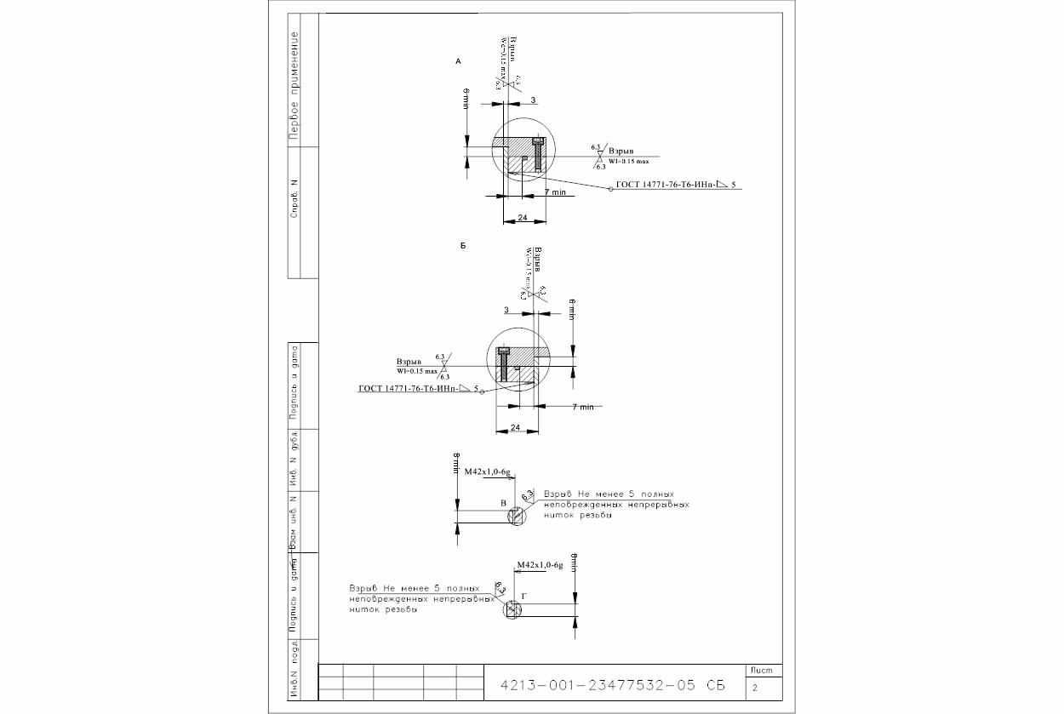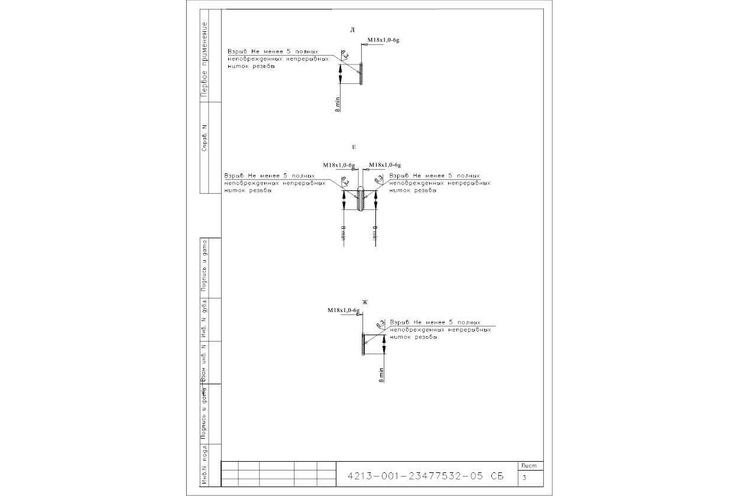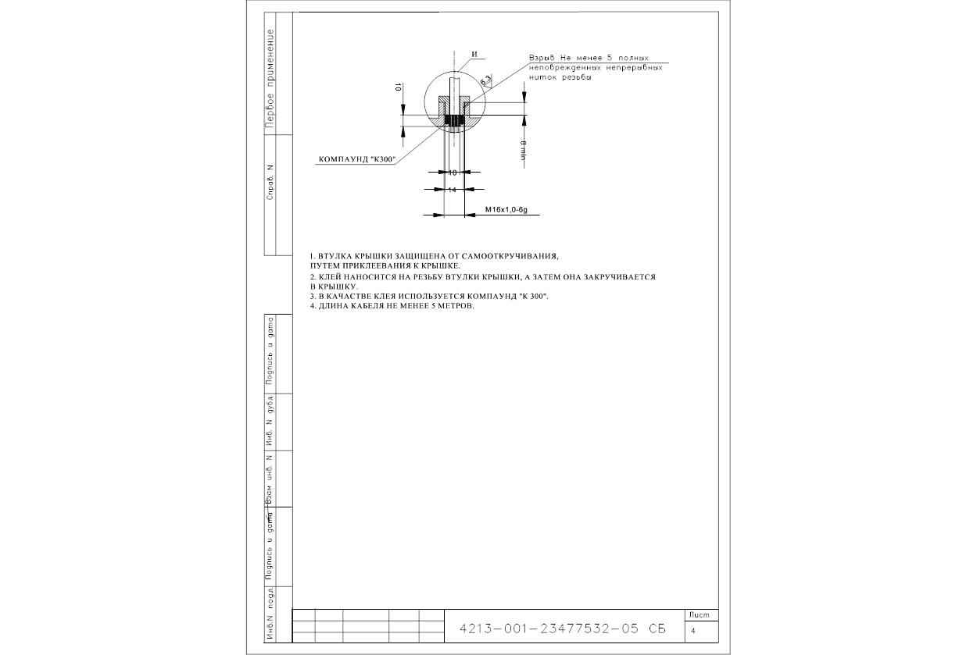

ЛИст регистрации изменений

|  |  |  |  |  |  |  |  |  |  |  |  |
| --- | --- | --- | --- | --- | --- | --- | --- | --- | --- | --- | --- |
| Изм. | | Номера листов (страниц) | | | | | Всего  листов  (стран.)  в докум. | №  докум. | Входящий №  сопроводитель-  ного документа и дата | Подп. | Дата |
| Измененных | | Заменен- ных | Новых | Аннулированных |
|  | |  | |  |  |  |  |  |  |  |  |
|  | |  | |  |  |  |  |  |  |  |  |
|  | |  | |  |  |  |  |  |  |  |  |
|  | |  | |  |  |  |  |  |  |  |  |
|  | |  | |  |  |  |  |  |  |  |  |
|  | |  | |  |  |  |  |  |  |  |  |
|  | |  | |  |  |  |  |  |  |  |  |
|  | |  | |  |  |  |  |  |  |  |  |
|  | |  | |  |  |  |  |  |  |  |  |
|  | |  | |  |  |  |  |  |  |  |  |
|  | |  | |  |  |  |  |  |  |  |  |
|  | |  | |  |  |  |  |  |  |  |  |
|  | |  | |  |  |  |  |  |  |  |  |
|  | |  | |  |  |  |  |  |  |  |  |
|  | |  | |  |  |  |  |  |  |  |  |
|  | |  | |  |  |  |  |  |  |  |  |
|  | |  | |  |  |  |  |  |  |  |  |
|  | |  | |  |  |  |  |  |  |  |  |
|  | |  |  |  |  |  |  |  |  |  | |
|  | |  | |  |  |  |  |  |  |  |  |
|  | |  | |  |  |  |  |  |  |  |  |

### ГК «Теплоприбор» www.ТЕПЛОПРИБОР.рф